Billeder til Homer
4. november 2014
13:49

Sortfigursstil
- Sorte figurer på rød baggrund
- Figurerne er malet på med sort
- Baggrunden har lerets røde farve
- Detaljer indridset

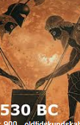

Rødfigursstil
- Røde figurer på sort baggrund
- Baggrunden er malet på med sort
- Figurerne fremstår af lerets røde farve
- Detaljer påmalet

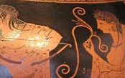

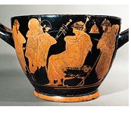

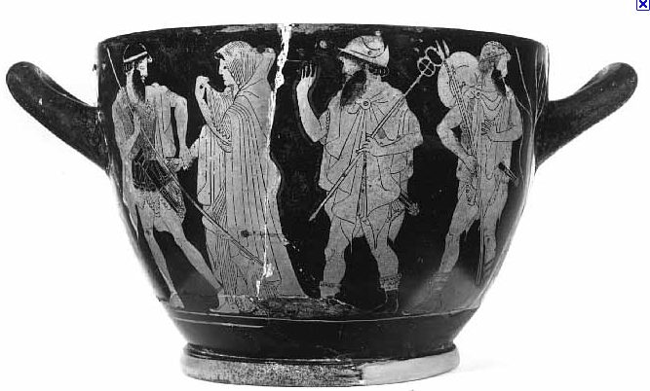

Skærmklip taget: 22-11-2011; 14:15

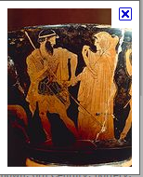

Skærmklip taget: 22-11-2011; 14:16

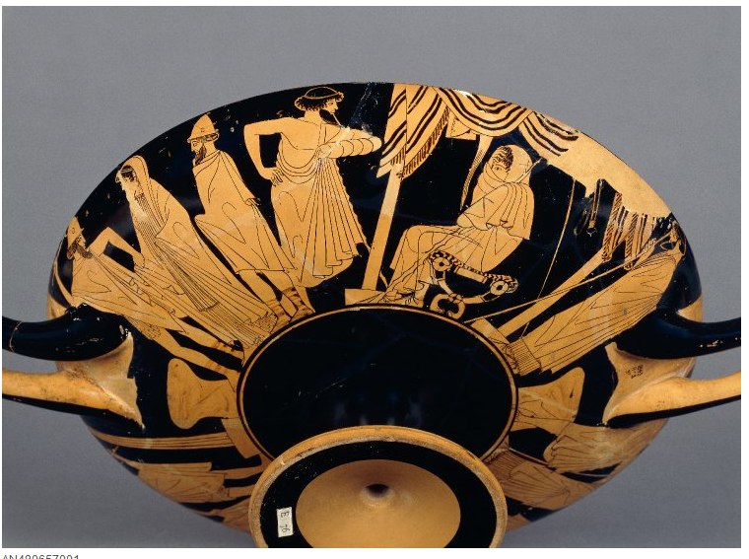

http://www.britishmuseum.org/research/search_the_collection_database/search_object_image.aspx
Skærmklip taget: 22-11-2011; 14:22

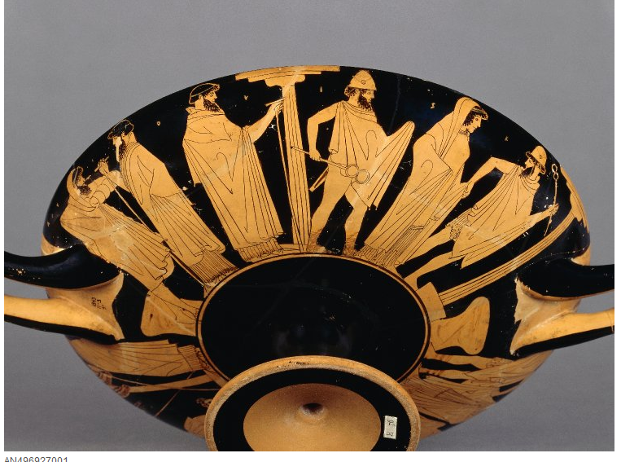

http://www.britishmuseum.org/research/search_the_collection_database/search_object_image.aspx
Skærmklip taget: 22-11-2011; 14:21

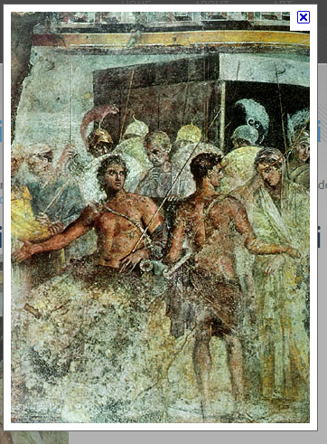

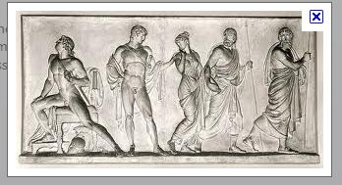

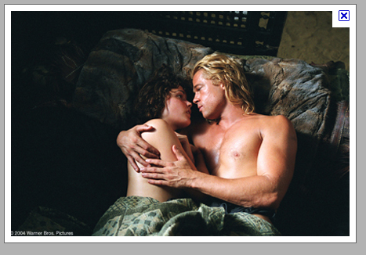

http://www.google.dk/imgres?q=achilles+brad+pitt+briseis&hl=da&gbv=2&sig=106943874772535522885&biw=1280&bih=695&tbm=isch&tbnid=bE4Gon1hKoQ8CM:&imgrefurl=http://movies.zap2it.com/movies/troy/photo-gallery-detail/34313/27778&docid=JpuZKkvbWE-tJM&imgurl=http://images.zap2it.com/images/movie-34313/troy-7.jpg&w=432&h=288&ei=sKPLTvznBoyc-waB6vi1Dg&zoom=1&iact=hc&vpx=612&vpy=221&dur=2206&hovh=183&hovw=275&tx=158&ty=118&page=1&tbnh=154&tbnw=203&start=0&ndsp=15&ved=1t:429,r:7,s:0
Skærmklip taget: 22-11-2011; 14:30

